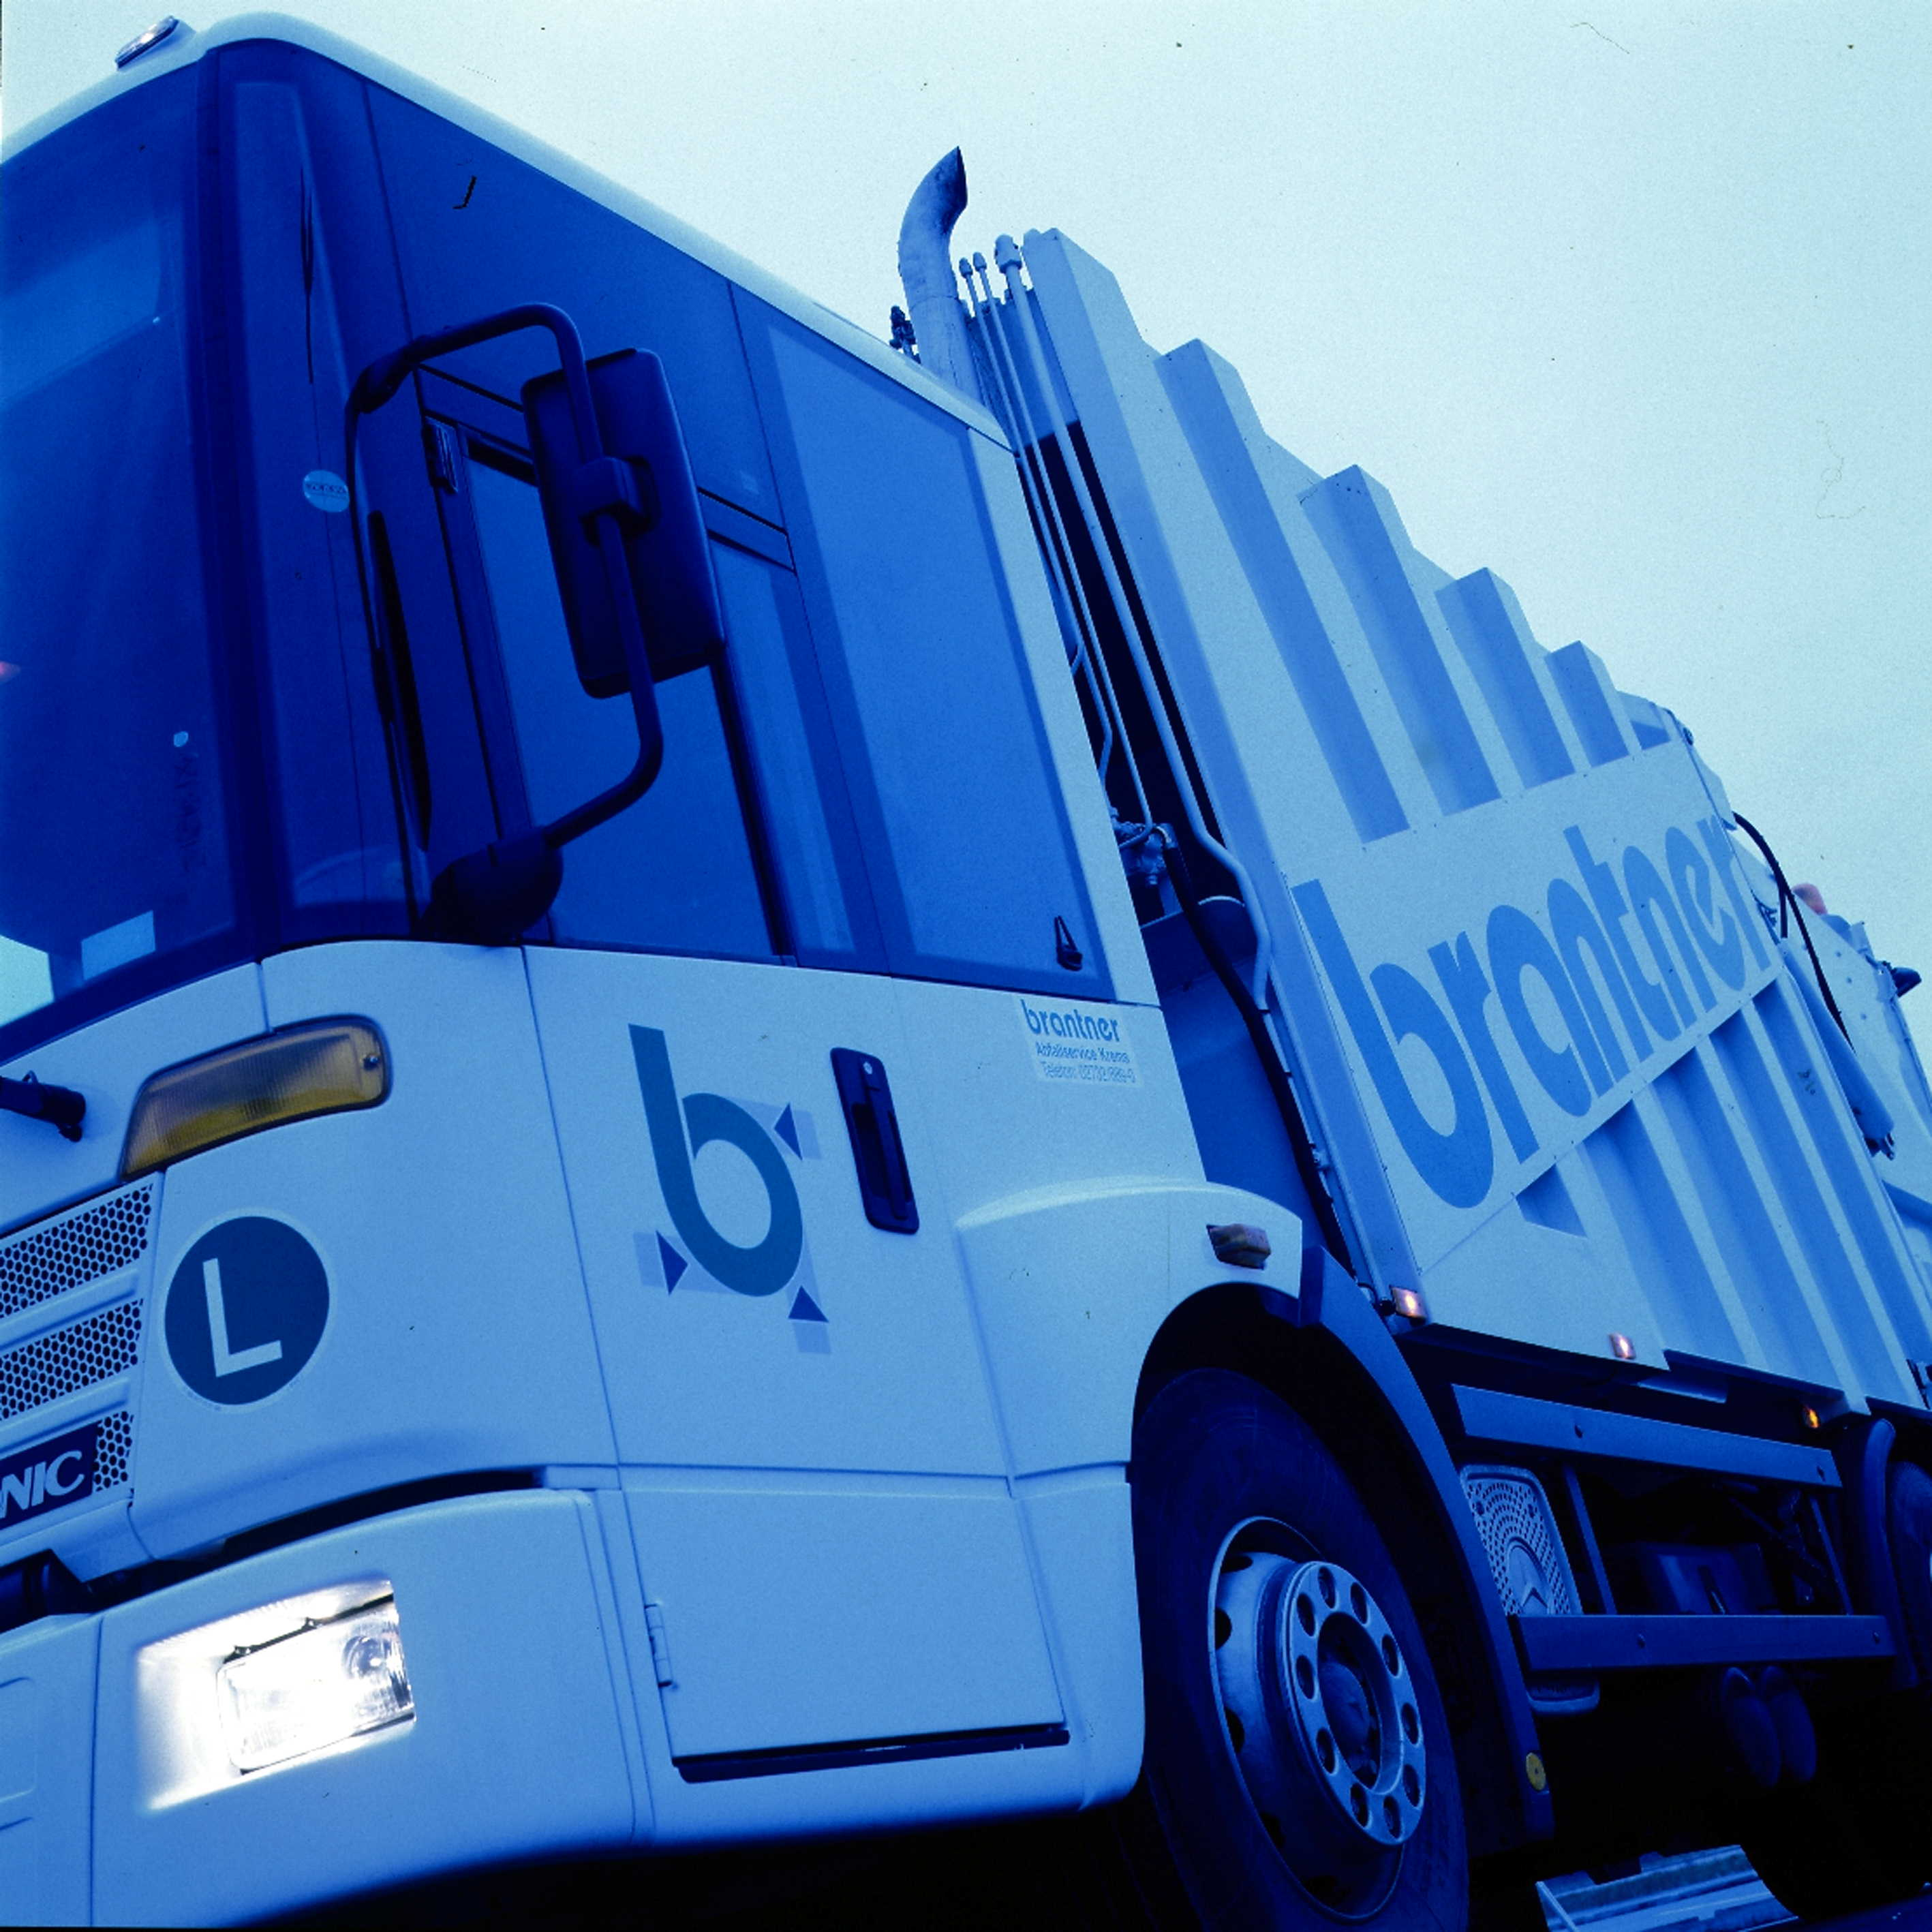

Abfallwirtschaft

Alexander Hofstätter

Abfallwirtschaft im 21 Jahrhundert und warum Recycling so wichtig ist.

Inhalt

Abfallentsorgung: Aufregung um "illegale Müll-Brigaden" 1

Abfallvermeidung - ein prekäres Anliegen? 2

Enteignung? Ungarn droht österreichischen Firmen 3

Green Jobs keine Lösung für Arbeitsmarktkrise 4

Im Kampf gegen die Mülltouristen 5

Saubermacher: Rückzug aus Ungarn 6

Müllberge: Abfall hinter Gittern 7

Österreicher sollen sich 220 Mio. ersparen 8

Römer machen aus Öli „Olly“ 9

Ferieninsel importiert Müll 10

Österreich zahlt 600 Millionen für positive Kioto-Bilanz 11

Grazer Studenten entwickeln Abfallkonzept für Events 12

Rohstoffgewinnung aus Abfall 13

Müllsammler suchen Wege aus der Illegalität 14

Mistlager im Landschaftsschutzgebiet 15

Wie der Staat Müll zu Geld macht 16

Rekord: 21 Tonnen Silvestermüll 17

Der Recyclinghof soll doppelt so groß werden 18

# Abfallentsorgung: Aufregung um "illegale Müll-Brigaden"

## Standard.at am 5. Oktober 2012 http://images.derstandard.at/t/12/2012/10/05/1348337480669.jpgKurzinhalt

Seit Jahren kommen Leute hauptsächlich aus dem Osten Europas um sich den Müll der Österreicher zu holen. Diese Art von Müllentsorgung ist für Sammler selbst und auch für jeden Einzelnen, der seinen Müll bei diesen Sammlungen abgibt völlig illegal.

## Bild

Schätzungen zu Folge wurden bis zu 160.000 Tonnen Abfall illegal aus Österreich entfernt.

## Refelxion

* **Suche**Der Artikel wurde über die direkte Suche bei standard.at über das Schlüsselwort  
  „Abfallentsorgung“ sofort gefunden.
* **Referat**  
  Durch den direkten Bezug zum Abfall kann man den Artikel nahtlos in das Referat einb’auen.
* **Positiver Beitrag  
  Es ist interessant zu hören wie viel Müll eigentlich über illegale Methoden aus Österreich entfernt werden. Und was die Folgen davon sind.**
* **Fehler  
  keine Fehler**

# Abfallvermeidung - ein prekäres Anliegen?

## Wiener Zeitung am 10. August 2012 Kurzinhalt

Müll sollte nicht Recycelt sondern gleich vermieden werden. Dazu gibt es Abfallberater, welche die Bevölkerung aufklären sollen.

## Refelxion

* **Suche**Der Artikel wurde über die Google – Suche schnell gefunden
* **Referat**  
  Durch seine Komplexität und die komische Ausdrucksweise nicht verwendbar, Außerdem ist dieser Artikel eher uninteressant.
* **Fehler  
  keine Fehler**

# Enteignung? Ungarn droht österreichischen Firmen

## Die Presse am 12. Oktober 2012 Kurzinhalt

Ungarn könnte ein Verstaatlichungsgesetz für die Abfallwirtschaft beschließen, befürchtet die steirische Firma Saubermacher. Die Regelung soll bereits Anfang 2013 in Kraft treten.

## Refelxion

* **Suche**Der Artikel wurde über die direkte Suche bei diepresse.com über das Schlüsselwort  
  „Abfallwirtschaft“ sofort gefunden.
* **Referat**  
  Für das Referat ungeeignet, da zu viel Bezug zur Politik
* **Fehler  
  keine Fehler**

# Green Jobs keine Lösung für Arbeitsmarktkrise

## Standard.at am 2. Oktober 2012 http://images.derstandard.at/t/12/2012/10/02/1348323299643.jpg Kurzinhalt

"Grüne" Arbeitsplätze sind mitunter gefährlich und schlecht bezahlt, die Zahl der Arbeitslosen verringern sie nicht.

## Bild Auch "grüne" Jobs sind risikobehaftet: Wiederverwerter von Elektroschrott setzen täglich ihre Gesundheit aufs Spiel.

## Refelxion

* **Suche**Der Artikel wurde über die direkte Suche bei standard.at über das Schlüsselwort  
  „Abfallentsorgung“ sofort gefunden.
* **Referat**  
  Dieser Artikel ist zu weitläufig und spezialisiert sich nicht auf das Thema Abfallwirtschaft
* **Fehler  
  keine Fehler**

# Im Kampf gegen die Mülltouristen

## Kleinezeitung.at am 9. Jänner 2013 Kurzinhalt

„Kleinmaschinenbrigaden“ aus Ungarn und der Slowakei fordern auf unseren Hausmüll vor die Haustüre zu stellen, damit sie ihn abholen können.

## Bild Alfred Krenn, Geschäftsführer des Abfallwirtschaftsverbandes Leoben

## Refelxion

* **Suche**Der Artikel wurde über die Google News Suche unter dem Begriff „Abfallwirtschaft“ gefunden.
* **Referat**  
  Durchaus verwendbar
* **Positiver Beitrag**Diese Problematik werden viele schon erlebt haben, dadurch wird es interessanter.
* **Fehler  
  keine Fehler**

# Saubermacher: Rückzug aus Ungarn

## Kurier.at am 4. Jänner 2013 Kurzinhalt

Ungarn macht trotz heftiger Proteste der internationalen Abfallwirtschaft und der EU mit der Vertreibung der ausländischen Müllfirmen ernst: Ab Jänner dürfen nur noch jene Firmen in Ungarn Müll sammeln und Deponien betreiben, die mehrheitlich den Kommunen gehören.

## Bild Abfalleimer der Firma Saubermacher

## Refelxion

* **Suche**Der Artikel wurde über die Google News Suche unter dem Begriff „Abfallwirtschaft“ gefunden.
* **Referat**  
  Nicht verwendbar da der Artikel speziell auf eine Firma bezogen ist und keine technischen Aspekte bietet.
* **Fehler  
  keine Fehler**

# Müllberge: Abfall hinter Gittern

## ORF.at am 29. Dezember 2012 Kurzinhalt

Überquellende Mülleimer durch fremden Müll ärgern Wohnungseigentümer immer öfter. An den Müllhäuschen bei den Wohnanlagen werden daher zunehmend massive Eisengitter angebracht, die mit einem Schloss versehen sind.

## Refelxion

* **Suche**Der Artikel wurde über die Google News Suche unter dem Begriff „Abfall“ gefunden.
* **Referat**  
  Lustig was die Menschen alles verriegeln, allerdings schlecht fürs Referat zu verwenden.
* **Fehler  
  keine Fehler**

# Österreicher sollen sich 220 Mio. ersparen

## Heute.at am 17. Jänner 2013 Kurzinhalt

Nahrungsmittel im Wert von 1,1 Milliarden € werden in Österreich pro Jahr weggeworfen. Mit einem Maßnahmenpaket, das ab sofort erarbeitet wird, wollen Wirtschaft und Lebensministerium die sinnlose Verschwendung bis 2016 um 20 % eindämmen.

## Bild Lebensminister Niki Berlakovich

1. Refelxion

* **Suche**Der Artikel wurde über die Google News Suche unter dem Begriff „Abfallwirtschaft Wien“ gefunden.
* **Referat**  
  Sicher eine gute Idee so Geld zu sparen, allerdings beim Referat eher uninteressant.
* **Fehler  
  keine Fehler**

# Römer machen aus Öli „Olly“

## orf.at am 18. Jänner 2013 Kurzinhalt

Ein Exportschlager ist offenbar der sogenannte Öli, die Sammellösung für Altsspeiseöl und Fett der Abfallwirtschaft Tirol Mitte. Europaweit setzen rund 2.000 Gemeinden auf dieses Sammelsystem, ab sofort auch die Millionenstadt Rom.

## Refelxion

* **Suche**Der Artikel wurde über die Google News Suche unter dem Begriff „Abfallwirtschaft“ gefunden.
* **Referat**  
  Durch alte Fette lässt sich sicher einiges an Geld sparen. Beim Referat zu weitläufig.
* **Fehler  
  keine Fehler**

# Ferieninsel importiert Müll

## Kurier.at am 13. Jänner 2013 Kurzinhalt

Eine Fähre liefert Abfall vom Festland, um die Müllverbrennungsanlage besser auszulasten.

## Bild Flughafen von Palma de Mallorca

Reflexion

* **Suche**Der Artikel wurde über die kurier.at Suche unter dem Begriff „Abfallwirtschaft“ gefunden.
* **Referat**  
  Unglaublich was Leute alles machen um an Geld zu kommen. Ein interessanter Aspekt, beim Referaz eher schlecht zu verwenden.
* **Fehler  
  In der Bildüberschrift, Rechtschreibfehler: „Fl*uh*afen von Palma de Mallorca“ anstatt „Fl*ugh*afen“.**

# Österreich zahlt 600 Millionen für positive Kioto-Bilanz

## Kurier.at am 18. Jänner 2013 Kurzinhalt

Der Ausstoß klimaschädlicher Treibhausgase ist im Jahr 2011 um 2,6 Prozent auf 82,8 Millionen Tonnen gesunken. Faktoren wie die warme Witterung oder hohe Spritpreise haben das unter anderem ermöglicht.

## Bild Müllverbrennungsanlage Spittelau

Reflexion

* **Suche**Der Artikel wurde über die kurier.at Suche unter dem Begriff „Abfallwirtschaft“ gefunden.
* **Referat**  
  Es ist gut, dass der Ausstoß klimaschädlicher Treibhausgase von Jahr zu Jahr sinkt, beim Referat eher langweilig.
* **Fehler  
  keine Fehler gefunden**

# Grazer Studenten entwickeln Abfallkonzept für Events

## kleinezeitung.at am 8. August 2012 Kurzinhalt

## Wo gefeiert wird, entsteht aber auch Abfall. Vorschläge für eine bessere Abfallwirtschaft bei Großereignissen haben Studierende der Umweltsystemwissenschaften an der Universität Graz erarbeitet.

## Bild Müll nach einem Festival

Reflexion

* **Suche**Der Artikel wurde über die kleinezeitung.at Suche unter dem Begriff „Abfallwirtschaft“ gefunden.
* **Referat**  
  So wird der Müll von Festivals endlich beseitigt, beziehungsweise gleich vermieden.
* **Fehler  
  keine Fehler gefunden**

# Rohstoffgewinnung aus Abfall

## kleinezeitung.at am 12. September 2012 Kurzinhalt

## ThermoTeam-Ersatzbrennstoff-Anlage bei Lafarge Retznei wurde um eine Stör-und Wertstoffausschleusungsanlage erweitert. Eine Million Euro wurde in Ressourcenschonung investiert.

Reflexion

* **Suche**Der Artikel wurde über die kleinezeitung.at Suche unter dem Begriff „Abfallwirtschaft“ gefunden.
* **Referat**  
  "Die Zukunft der Abfallwirtschaft liegt nicht im Beseitigen, sondern in der intelligenten und wirkungsvollen Rohstoffgewinnung." -> gutter und interessanter Ansatz
* **Fehler  
  keine Fehler gefunden**

# Müllsammler suchen Wege aus der Illegalität

## derstandard.at am 3. Dezember 2012 Kurzinhalt

Sie klappern ländliche Gemeinden seit Jahrzehnten nach altem Krempel ab. Auf Mistplätzen werden sie vom Personal nicht selten geduldet, als Helfer willkommen geheißen und mit Sperrmüll entlohnt. Für Abfallwirtschaftsverbände sind sie ein rotes Tuch.

Reflexion

* **Suche**Der Artikel wurde über die derstandard.at Suche unter dem Begriff „Abfallwirtschaft“ gefunden.
* **Referat**  
  100.000 Tonnen sind nicht wenig. Daher sollte man ein Auge darauf werfen.
* **Fehler  
  keine Fehler gefunden**

# Mistlager im Landschaftsschutzgebiet

## kurier.at am 8. Februar 2012 Kurzinhalt

## Nur die Fassade des Schloss-Restaurants am Cobenzl glänzt noch. Was dahinter abläuft, beschäftigt die Gewerbebehörde.

## Bild Schloss-Restaurants am Cobenzl

Reflexion

* **Suche**Der Artikel wurde über die kurier.at Suche unter dem Begriff „Abfallwirtschaft“ gefunden.
* **Referat**  
  Schlechter Artikel, daher auch schlecht fürs Referat.
* **Fehler  
  In der Überschrift, Rechtschreibfehler: „Landschaf*tsc*hutzgebiet“ anstatt „**Landschaft**ss**chutzgebiet**“.**

# Wie der Staat Müll zu Geld macht

## wienerzeitung.at am 19. August 2012 Kurzinhalt

## Viele Betriebe in öffentlicher Hand bieten ausgedientes Firmeninventar zum Verkauf an.

## Bild Dieser Müllwagen wartet am Lagerplatz der MA48 in Vösendorf auf seinen neuen Besitzer.

Reflexion

* **Suche**Der Artikel wurde über die wienerzeitung.at Suche unter dem Begriff „Abfallwirtschaft“ gefunden.
* **Referat**  
  Faszinierend was Firmen alles zu Geld machen.
* **Fehler  
  keine Fehler**

# Rekord: 21 Tonnen Silvestermüll

## heute.at am 02. Jänner 2013 Kurzinhalt

## Eine Rekordmenge von 21 Tonnen "Silvestermüll" ist in der Salzburger Altstadt laut dem Informationszentrum (Info-Z) der Stadt angefallen. Der bisher offenbar größte Müllberg, der in der Silvesternacht je verzeichnet wurde, ist die Kehrseite des ausgelassenen Treibens von Zehntausenden Menschen zum Jahreswechsel 2012/2013.

## Bild Silvestermüll in Salzburg

Reflexion

* **Suche**Der Artikel wurde über die Google News Suche unter dem Begriff „Abfall“ gefunden.
* **Referat**  
  Nicht zu verwenden
* **Fehler  
  keine Fehler**

# Der Recyclinghof soll doppelt so groß werden

## kleinezeitung.at am 22. Jänner 2013 Kurzinhalt

## In Wolfsberg platzt der Recyclinghof aus allen Nähten. Geplant ist, dass der angrenzende Bauhof ausgelagert wird, um den Recyclinghof zu vergrößern.

Reflexion

* **Suche**Der Artikel wurde über die Google News Suche unter dem Begriff „Abfall“ gefunden.
* **Referat**  
  Nicht zu verwenden, da zu wenig fachliche Informationen
* **Fehler  
  keine Fehler**